Fåfnebladet oktober 2018
STAMSPOLNING
Under v. 50 (10/12 – 13/12) kommer Relita att genomföra stamspolning i samtliga lägenheter.

TERMOSTATBYTE
Byte av termostater kommer att beställas till april 2019.

SOPHUSEN
För att undvika översvämmande sopkärl – PLATTA TILL och
VIK IHOP pappersförpackningar och kartonger!

RENSNING AV CYKLAR i källare och cykelställ.
Mer information kommer inom kort.

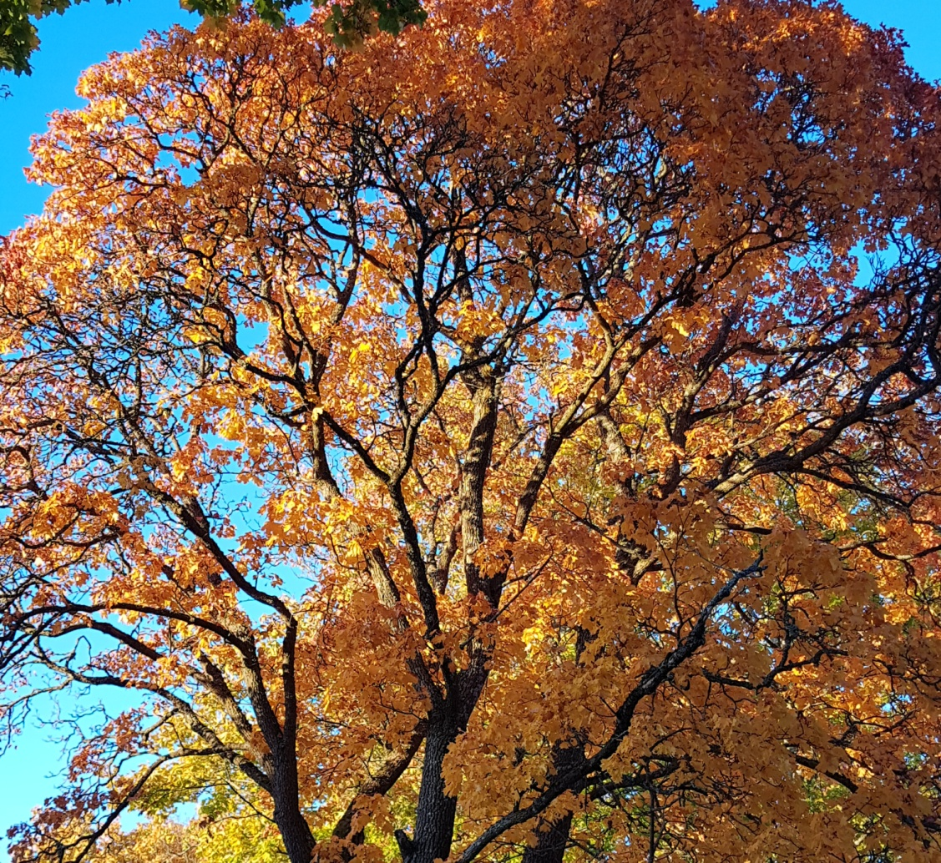
tel.: 076 076 1874

